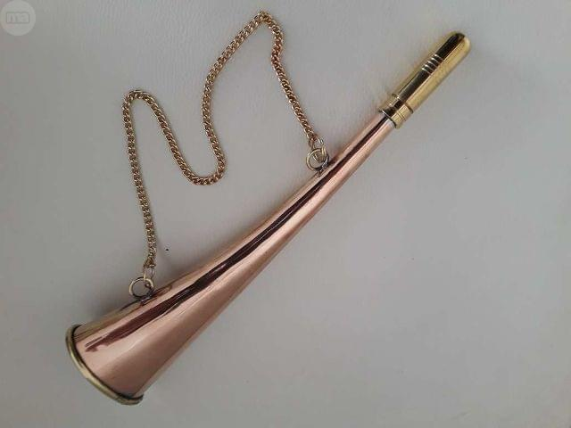
PREGÓN MUNICIPAL

Actuación estelar de nuestro gran grupo de sevillanas “Al Son del Tacón”, en la romería de San Isidro en el primer descanso de la orquesta ( sobre las 4 de la tarde)

